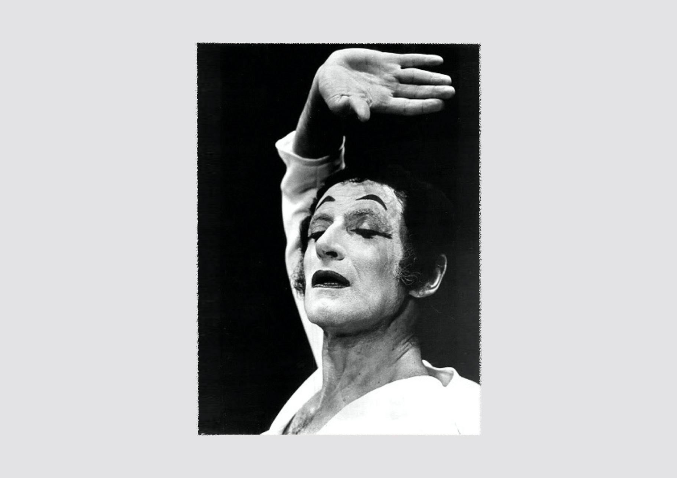
EXPRESSION CORPORELLE – MIME : Marcel Marceau
Cette unité d’apprentissage porte
sur l’expression corporelle.
L’élève utilise les processus de création
et d’analyse critique appliqués à des activités d’apprentissage en lien avec
le travail de Marcel Marceau.
L’élève explore son vécu de l’expression corporelle et approfondit les technique
du langage non verbale en visionnant des extraits vidéos de l’artiste d’inspiration et par de brèves improvisations individuelles.
Elle, il ou iel expérimente en duo des situations dramatiques, en choisit deux,
les rédige sous forme de premier jet pour ensuite les peaufiner à mesure du travail d’improvisation. D’un commun accord,
le duo choisit une des deux situations dramatiques qui a le potentiel de mettre
en lumière leurs habiletés de l’expression corporelle. Pour ce faire, elle, il ou iel utilise
le meilleur de leur travail d’exploration
et d’expérimentation.
Finalement, le duo présente sa saynète-situation dramatique et reçois et émets
des commentaires proactifs face
au travail des autres.
ADA Unité 7.2

CONTINUUM HISTORIQUE :
ADA 7.2

5 périodes de 45 min.
VI
DURÉE APPROXIMATIVE
ATTENTES ET
CONTENUS
D’APPRENTISSAGE

Consultez le programme-cadre en Éducation artistique – Art dramatique

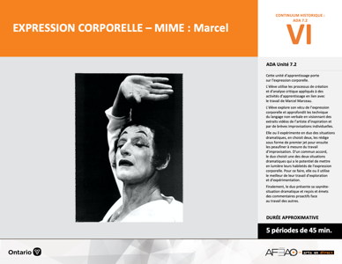

Version intégrale
EXPRESSION CORPORELLE – MIME : Marcel Marceau
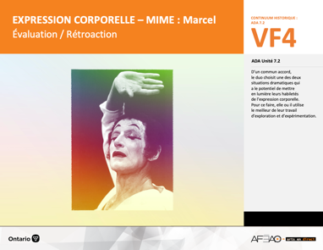
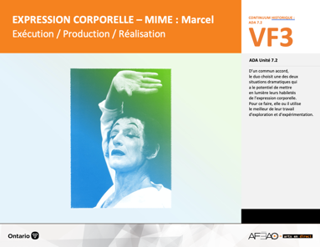
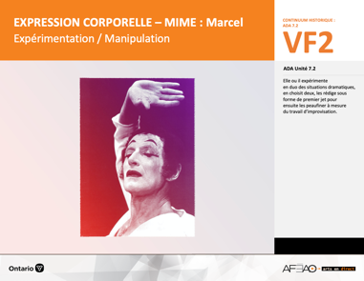
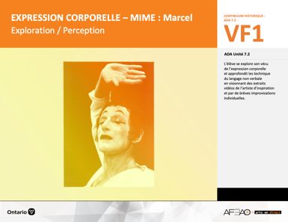
- EXPRECOR_VI_Fiche
- EXPRECOR_VI_Ligne
- EXPRECOR_VI_Lexique
- EXPRECOR_VI_Preunite
- EXPRECOR_VF1_Annexe1

- EXPRECOR_VF1_Annexe1
- EXPRECOR_VF2_Annexe1
- EXPRECOR_VF3_Annexe1
- EXPRECOR_VF4_Annexe1
- EXPRECOR_VF4_Annexe2
- EXPRECOR_VF1_Annexe1
- EXPRECOR_VF2_Annexe1

- EXPRECOR_VF2_Annexe1
- EXPRECOR_VF3_Annexe1

Documents d’accompagnement
Art dramatique
7e

A1.1, A1.2, A1.3
A2.1, A2.2, A2.3
A3.1, A3.2
VF1
Exploration / Perception
VF4
Évaluation / Rétroaction

VF3
Exécution / Production / Réalisation

VF2
Expérimentation / Manipulation

Table des matières
ÉQUIPE DE TRAVAIL

Conceptualisation
Alain Bilodeau
Louise Conway
Lise B. L. Goulet
Artina Voz

Rédaction
Alain Bilodeau
Lise B. L. Goulet
Louis Morin

Validation
Alain Bilodeau
Louis Morin

Révisions pédagogique
et linguistique
Lise B. L. Goulet
Roseline Harrison

Provenance des « images »
WIKIPÉDIA, Wikimédia

Crédits photographiques
Libres de droits d’auteurs

Mise en page
Anne Lizotte

- Description
- Liste des attentes et contenus
- Art dramatique - 7e année
- Tableau des fondements théoriques à l’étude
- Art dramatique - 7e année
- Déroulement
- Exploration / Perception
- Expérimentation / Manipulation
- Exécution / Production / Réalisation
- Évaluation / Rétroaction
VF2 : Expéri / Mani
VF4 : Éva / Rétro

VF1 : Explo / Percep

Version intégrale (VI)
VF3 : Exé / Prod / Réa

- Description
Cette unité d’apprentissage porte sur l’expression corporelle. L’élève utilise les processus de création et d’analyse critique appliqués à des activités d’apprentissage en lien avec le travail de Marcel Marceau. L’élève explore son vécu de l’expression corporelle et approfondit les techniques du langage non verbale en visionnant des extraits vidéos de l’artiste d’inspiration et par de brèves improvisations individuelles. Elle, il ou iel expérimente en duo des situations dramatiques, en choisit deux, les rédige sous forme de premier jet pour ensuite les peaufiner à mesure du travail d’improvisation. D’un commun accord, le duo choisit une des deux situations dramatiques qui a le potentiel de mettre en lumière leurs habiletés de l’expression corporelle. Pour ce faire, elle, il ou iel utilise
le meilleur de leur travail d’exploration et d’expérimentation. Finalement, le duo présente sa saynète-situation dramatique et reçois et émets des commentaires proactifs face au travail des autres.

Description de chaque étape du déroulement VF (fragmentée)
VF1 : Exploration / Perception
L’élève explore son vécu de l’expression corporelle et approfondit les technique du langage non verbale en visionnant des extraits vidéos de l’artiste d’inspiration et par de brèves improvisations individuelles.
VF2 : Expérimentation / Manipulation
Elle, il ou iel expérimente en duo des situations dramatiques, en choisit deux, les rédige sous forme de premier jet pour ensuite les peaufiner à mesure
du travail d’improvisation.
VF3 : Exécution / Production / Réalisation
D’un commun accord, le duo choisit une des deux situations dramatiques qui a le potentiel de mettre en lumière leurs habiletés de l’expression corporelle.
Pour ce faire, elle, il ou iel utilise le meilleur de leur travail d’exploration et d’expérimentation.
VF4 : Évaluation / Rétroaction
Finalement, le duo présente sa saynète-situation dramatique et reçois et émets des commentaires proactifs face au travail des autres.
VF2 : Expéri / Mani
VF4 : Éva / Rétro

VF1 : Explo / Percep

Version intégrale (VI)
VF3 : Exé / Prod / Réa

- Liste des attentes et contenus
À la fin de la 7e année, l’élève doit pouvoir :
ART DRAMATIQUE

Attente :
- A1. réaliser diverses productions dramatiques en appliquant les fondements à l’étude et en suivant le processus de création artistique.
- A2. communiquer son analyse et son appréciation de diverses productions dramatiques en utilisant les termes justes et le processus d’analyse critique.
- A3. expliquer la dimension sociale et culturelle de l’art dramatique ainsi que les fondements à l’étude dans diverses productions dramatiques d’hier
et d’aujourd’hui, provenant d’ici et d’ailleurs.

CONTENUS D’APPRENTISSAGE
Pour satisfaire aux attentes, l’élève doit pouvoir :
Production et expression
- A1.1 recourir au processus de création artistique pour réaliser diverses productions dramatiques.
- A1.2 rédiger des scénarios pour explorer divers thèmes.
- A1.3 créer un personnage en tenant compte des caractéristiques du personnage, du lieu, de l’espace et de la situation dramatique.

Analyse et appréciation
- A2.1 recourir au processus d’analyse critique pour analyser et apprécier diverses productions dramatiques.
- A2.2 analyser, à l’aide des fondements à l’étude, plusieurs formes de représentation en art dramatique.
- A2.3 exprimer de différentes façons son appréciation de l’art clownesque ou d’autres productions dramatiques, en tant que participante ou participant et spectatrice ou spectateur, en commentant les sentiments et les thèmes présentés dans les productions.

Connaissance et compréhension
- A3.1 connaître le vocabulaire de la scène.
- A3.2 comparer plusieurs types de clown de différentes époques et cultures ainsi que leur jeu de scène.

VF2 : Expéri / Mani
VF4 : Éva / Rétro

VF1 : Explo / Percep

Version intégrale (VI)
VF3 : Exé / Prod / Réa

- Tableau des fondements théoriques à l’étude

ART DRAMATIQUE
FONDEMENTS À L’ÉTUDE 7E ANNÉE
Éléments clés
Personnage |  |  | Lieu |  |  |  |  | Temps |  |  | Espace |  |  |  | Situation dramatique
•  •  •  • | personne, animal ou chose  caractéristiques observables  personnage principal, secondaire, imaginaire, réel  caractéristiques internes |  | •  • |  | description de un ou des endroits (fictifs ou recréés) où se situe l’action dramatique  décor pour préciser  le lieu |  |  | •  •  • | moment où se  déroule l’action  dans le temps  divers temps  de l’action même  durée de l’action |  | •  •  • | espace scénique  espace physique ou espace théâtral : rue, estrade, gymnase, scène tournante, scène à 360º  espace personnel |  |  | •  •  •  •  •  • |  | sujet de l’œuvre  histoire racontée ou fable  structure  idée principale et idées secondaires  péripéties  point culminant
Principe esthétique |  |  | Forme de représentation et technique |  |  |  |  |  |  |  |  |  |  |  | Technique
•  •  •  •  •  • | contraste  rythme  variété  équilibre  unité  répétition |  | •  • | théâtre de marionnettes, saynète, récitation, théâtre d’ombres, mime,  tableau vivant, création collective, improvisation, monologue, dialogue, commedia dell’arte  clown : personnage comique aux caractéristiques stéréotypées grâce  à son maquillage, perruque, démarche caricaturale, comme le clown blanc, clown rouge, vagabond, bouffon, Auguste, M. Loyal, Bip, Sol |  |  |  |  |  |  |  |  |  |  | •  •  •  •  •  •  •  •  • | technique vocale  écoute  improvisation  préparation avant d’entrer en scène  échauffement  technique de mime  (expression corporelle, langage non verbal)  masque  canevas  maquillage : modification du visage à l’aide  de produits (poudre, crème, fard) appliqués sur la peau pour changer l’apparence

VF2 : Expéri / Mani
VF4 : Éva / Rétro

VF1 : Explo / Percep

Version intégrale (VI)
VF3 : Exé / Prod / Réa

- Déroulement
Exploration / Perception

Préambule générique à toutes les unités d’apprentissage ADA (voir EXPRECOR_VI_Preunite).

Matériel, outil, équipement
- Prévoyez utiliser :
- l’équipement pour visionner les vidéos à l’étude;
- les documents d’accompagnement suivants :
  - EXPRECOR_VI_Fiche;
  - EXPRECOR_VI_Ligne;
  - EXPRECOR_VI_Lexique;
  - EXPRECOR_VF1_Annexe1.
- Prévoyez sélectionner les segments pertinents des vidéos à l’étude suivantes :
  - https://www.youtube.com/watch?v=ONBg9g9w2qU (Bip patineur);
  - https://www.youtube.com/watch?v=Ebo1Ks_nF_U (Bip fête de haute société);
  - https://www.youtube.com/watch?v=-FkIulZtzVc (Bip soldat);
  - https://www.youtube.com/watch?v=sBWm95P4zYY (Bip soldat et peintre).
N.B. : Les vidéos présentent des introductions en anglais, les propos de Marcel Marceau sont intéressants pour vous comme enseignante ou enseignant.
- Prévoyez consulter les sites Web suivants pour parfaire vos connaissances sur le mime et la pantomime :
  - https://fr.wikipedia.org/wiki/Mime#Pantomime;
  - https://fr.wikipedia.org/wiki/Marcel_Marceau.
- Prévoyez préparer une série de sujet à exploiter sous forme de billet que l’on tire d’un chapeau, prévoyez-en en nombre suffisant pour le groupe-classe, travail individuel d’improvisation

VF2 : Expéri / Mani
VF4 : Éva / Rétro

VF1 : Explo / Percep

Version intégrale (VI)
VF3 : Exé / Prod / Réa

Enseignante / Enseignant
- Présentez l’artiste d’inspiration Marcel Marceau à l’aide de la fiche (voir : EXPRECOR_VI_Fiche), des aspects de sa vie personnelle et professionnelle. Invitez l’élève à noter quelques détails qui lui paraissent intéressants.
- Présenter Bip, un des personnages de la création de Marcel Marceau, en visionnant des extraits pertinents de ce grand mime (où les l’expression corporelle est particulièrement intéressante) des vidéos suivantes :
  - https://www.youtube.com/watch?v=ONBg9g9w2qU (Bip patineur);
  - https://www.youtube.com/watch?v=Ebo1Ks_nF_U (Bip fête de haute société);
  - https://www.youtube.com/watch?v=-FkIulZtzVc (Bip soldat);
  - https://www.youtube.com/watch?v=sBWm95P4zYY (Bip soldat et peintre).
- Inviter les élèves à repérer et identifier des exemples de l’expression corporelle faisant partie de ses connaissances et expériences antérieures
en lien avec la situation dramatique exploitée.
- Invitez ensuite les élèves à repérer de nouveaux exemples d’expression corporelle. Préciser le vocabulaire technique et identifier (p. ex., expression faciale, posture, démarche) les techniques de mime exploitées.

Élève
- Écoute attentivement les renseignements au sujet de Marcel Marceau et non au passage quelques informations qui t’intéresse à son sujet.
- Visionne les extraits pour repérer et identifier les aspects de l’expression corporelle que tu connais.
- Ensuite, fais part des nouveautés que tu vois Marcel Marceau présenter en lien avec les catégories suivantes : l’expression faciale, la posture,
la démarche.
- Note les nouveautés et regroupe-les sous ces trois catégories.

Enseignante / Enseignant
- Animer un remue-méninge sur des situations dramatiques vécues et ensuite inventées de la part de l’élève, afin d’élaborer ensemble un éventail
de sujets plus spécifiques à exploiter éventuellement.

Élève
- Participe au remue-méninges sur des situations dramatiques vécues ou de ton invention qui ont le potentiel d’être explorées sous forme d’improvisation.

VF2 : Expéri / Mani
VF4 : Éva / Rétro

VF1 : Explo / Percep

Version intégrale (VI)
VF3 : Exé / Prod / Réa

EXERCICES D’EXPLORATION
Enseignante / Enseignant
- Passez en revue l’expression corporelle (langage non verbal) à l’aide de sujets (p. ex., la joie, la peur; la fatigue, l’énergie frénétique; patiner en hiver, s’habiller pour une fête), écrits sur des billets tirés d’un chapeau.
- Invitez ensuite l’élève à improviser individuellement ce sujet en insistant sur l’expression faciale, la posture, la démarche.
- Recueillir verbalement quelques-unes des stratégies employées par les élèves.

Élève
- Tire un billet du chapeau.
- Improvise sur le sujet à l’aide de l’expression corporelle (langage non verbal).
- Précise les stratégies que tu as exploitées au groupe-classe.

EXERCICE D’APPROFONDISSEMENT
Enseignante / Enseignant
- Invitez les élèves à former un duo.
- Demandez aux élèves d’improviser, deux courtes situations dramatiques dans lesquelles les personnages révèlent leurs caractéristiques internes : dynamique, paresseux; gêné, extroverti; confiant en soi, manque de confiance en soi.
- Circulez et notez vos observations par rapport au travail des duos (voir : EXPRECOR_VF1_Annexe1).
- Inviter les duos à faire part des stratégies employées pour exprimer les caractéristiques internes de leurs personnages en guise de résumé.

Élève
- Choisis un ou une partenaire pour explorer davantage l’expression corporelle (langage non verbal).
- Exercez-vous, à l’aide des situations dramatiques que vous avez précédemment choisies : apportez les ajustements qui s’imposent pour modifier
ces situations dramatiques d’un personnage à deux personnages. Assurez-vous de révéler la caractéristique interne des personnages que vous
incarnez dans chacune des situations dramatiques. Attention! La situation dramatique dure entre une et deux minutes.

VF2 : Expéri / Mani
VF4 : Éva / Rétro

VF1 : Explo / Percep

Version intégrale (VI)
VF3 : Exé / Prod / Réa

DOCUMENTS D’ACCOMPAGNEMENT

- EXPRECOR_VI_Fiche
- EXPRECOR_VI_Ligne
- EXPRECOR_VI_Lexique
- EXPRECOR_VI_Preunite
- EXPRECOR_VF1_Annexe1

VF2 : Expéri / Mani
VF4 : Éva / Rétro

VF1 : Explo / Percep

Version intégrale (VI)
VF3 : Exé / Prod / Réa

Expérimentation / Manipulation

Matériel, outil, équipement, préparation de l’espace
- Prévoyez rendre accessible l’Annexe 2 intitulée : Texte d’origine et annotations (voir : EXPRECOR_VF2_Annexe1);
- Prévoyez utiliser la grille d’observation (voir : EXPRECOR_VF1_Annexe1).

EXERCICES POUR DÉVELOPPER LES HABILETÉS TECHNIQUES :
Comparaison -
Enseignante / Enseignant
- À la lumière du travail d’exploration et par comparaison, amenez les élèves à comprendre la distinction entre les caractéristiques observables et internes d’un personnage tout en précisant que le travail d’expérimentation portera davantage sur comment exprimer les caractéristiques internes du rôle joué.
- Faites le point par comparaison sur la différence entre caractéristiques observables ou « de surface et de première évidence » du personnage
(p. ex., âge, race – maquillage, coiffure, posture ; travail – costume, accessoire; statut social – qualité des vêtements, apparence) et caractéristiques internes ou « de profondeur et du plus secret » du personnage (p. ex., caractère, tempérament, motivation).
- Invitez les élèves à exploiter différents principes esthétiques dans son langage non verbal (p. ex., contraste, répétition, variété) et expliquer leur apport
à faire comprendre le personnage.

Rédaction –
- Invitez chaque membre du duo à imaginer une brève situation dramatique comique ou dramatique pour deux comédiens où, en plus des caractéristiques de surface, la caractéristique du plus secret (pour seulement 1 des 2 personnages) seront révélées dans chaque situation dramatique.
- Faites complétez l’Annexe 1 intitulée : Texte d’origine et annotations (voir : EXPRECOR_VF2_Annexe1), en style télégraphique. À noter que chaque membre du duo invente une situation dramatique d’une durée maximale de 2 minutes.
- Invitez le duo à improviser chacune des situations dramatiques et à les annoter des techniques de l’expression corporelle (langage non verbal) – caractéristiques observables et surtout internes exploitées.
- Indiquez qu’à mesure du travail d’improvisation chaque membre du duo annote aux fins d’ajustement nécessaire au de peaufinage du déroulement
de la situation dramatique.
- Circulez pour observer l’expression du langage non verbal utilisé et écouter les interventions verbales émises par les partenaires entre eux.

VF2 : Expéri / Mani
VF4 : Éva / Rétro

VF1 : Explo / Percep

Version intégrale (VI)
VF3 : Exé / Prod / Réa

Élève
- Note les différences qui existent entre les caractéristiques observables et internes d’un personnage.
- Ajoute des exemples sous forme d’équation (p. ex., sourcils élevés et yeux ronds = surprise; personnage richement habillé refuse de faire
l’aumône = personnage égoïste, avare, pingre ou chiche) pour préciser ta compréhension des caractéristiques observables et internes.
- Rédigez, toi et ton partenaire, en style télégraphique, une situation dramatique où des caractéristiques observables et une ou plusieurs caractéristiques internes d’un des personnages sont révélées (voir : EXPRECOR_VF2_Annexe1).
- Explique, improvise et échange avec ta ou ton partenaire sur les façons d’améliorer la situation dramatique et les stratégies pour exprimer
les caractéristiques observables et internes révélées (p. ex., utilisation des certains principes esthétiques – contraste, répétition, variété).
- À mesure du travail d’improvisation annote, avec une couleur différente, le texte premièrement rédigé pour refléter les améliorations apportées
tant sur les plans de la situation dramatique que sur les stratégies employées pour mieux exprimer les caractéristiques observables et internes
du personnage.

STRATÉGIES POUR DÉVELOPPER LA CRÉATIVITÉ OU MENANT À LA « PERSONNALISATION » DU TRAVAIL DU DUO :
Enseignante / Enseignant
- Demandez au duo de reprendre l’improvisation mais en ajoutant, retranchant, exagérant ou en variant ce qui, d’un commun accord est jugé plus
ou moins pertinent.
- Rappelez d’ajuster le texte d’origine (voir : EXPRECOR_VF2_Annexe1) à l’aide d’une couleur différente afin de suivre le travail d’amélioration du duo.
- Circulez et offrez au besoin des pistes à suivre pour améliorer le travail et pour noter vos observations par rapport au travail du duo
(voir : EXPRECOR_VF1_Annexe1).
- Recueillez aux fins d’évaluation sommative le texte d’origine (voir : EXPRECOR_VF2_Annexe1) annoté par deux fois.

Élève
- Continue le travail d’improvisation tout en analysant ce qui devrait être ajouté, retranché, exagéré ou varié afin d’augmenter la compréhension
des caractéristiques observables et d’une caractéristique internes exprimées dans ta situation dramatique et celle de ton partenaire.
- Assure-toi de toujours ajuster ton texte d’origine (voir : EXPRECOR_VF2_Annexe 1) à l’aide de couleurs différentes, pour montrer les deux moments
de modifications apportées (au début du travail technique et durant le travail de personnalisation) afin d’améliorer le travail d’improvisation.
- Remets ton Texte d’origine et annotations aux fins d’évaluation sommative.

VF2 : Expéri / Mani
VF4 : Éva / Rétro

VF1 : Explo / Percep

Version intégrale (VI)
VF3 : Exé / Prod / Réa

DOCUMENTS D’ACCOMPAGNEMENT

- EXPRECOR_VF1_Annexe1
- EXPRECOR_VF2_Annexe1

VF2 : Expéri / Mani
VF4 : Éva / Rétro

VF1 : Explo / Percep

Version intégrale (VI)
VF3 : Exé / Prod / Réa

Exécution / Production / Réalisation

Matériel, outil, équipement, préparation de l’espace
- Prévoyez remettre l’évaluation sommative du Textes d’origine et annotations (voir : EXPRECOR_VF2_Annexe1).
- Prévoyez rendre accessible la liste de vérification (voir : EXPRECOR_VF3_Annexe1).

Enseignante / Enseignant
- Remettez l’Annexe 1 intitulée : Texte d’origine et annotations (voir : EXPRECOR_VF2_Annexe1) corrigée.
- Expliquez que d’un commun accord, chaque duo choisit la meilleure des deux (2) situations dramatiques en fonction de la qualité d’expression
des caractéristiques observables et surtout des caractéristiques internes à révéler.
- Présentez et expliquez les aspects de la liste de vérification à consulter pour diriger le travail final (voir : EXPRECOR_VF3_Annexe1).
- Invitez les duos à répéter leur « saynète-situation dramatique » et à continuer de l’améliorer pour assurer le maximum d’effet dans l’expression
d’un haut degré de qualité, des caractéristiques observables et surtout des caractéristiques internes à révéler des personnages.
- Circulez et observez le travail de production, commenter au besoin.
- Précisez l’ordre de présentation des saynète-situation dramatique, demandez aux duos de choisir une personne du groupe-classe pour enregistrer
leur prestation.

Élève
- Reçois ton Texte d’origine et annotations évalué.
- Décide avec ta ou ton partenaire lequel de vos textes sera utilisé pour présenter le travail final.
- Écoute et pose des questions au sujet de la liste de vérification. Décidez si votre choix est encore approprié à la lumière de la liste de vérification.
- Inspire-toi de ton travail d’exploration et d’expérimentation pour améliorer la situation dramatique (p. ex., faites des sélections pour chacun des aspects suivants : costume, maquillage et accessoire; prenez des décisions par rapport au lieu et à l’espace scénique, mettez plus en lumière des caractéristiques internes à révéler).
- Répète la prestation finale de ton duo aux fins de mémoire des gestes, des déplacements dans l’espace scénique et de la qualité de l’expression corporelle.
- Choisis, d’un commun accord avec sa ou son partenaire, la personne du groupe-classe qui enregistrera sa prestation.

VF2 : Expéri / Mani
VF4 : Éva / Rétro

VF1 : Explo / Percep

Version intégrale (VI)
VF3 : Exé / Prod / Réa

DOCUMENTS D’ACCOMPAGNEMENT

- EXPRECOR_VF2_Annexe1
- EXPRECOR_VF3_Annexe1

VF2 : Expéri / Mani
VF4 : Éva / Rétro

VF1 : Explo / Percep

Version intégrale (VI)
VF3 : Exé / Prod / Réa

Évaluation / Rétroaction

Matériel, outil, équipement, préparation de l’espace
- Prévoyez le matériel d’enregistrement des présentations.
- Prévoyez distribuer ou rendre accessible l’Annexe 2 intitulée : Autoévaluation de l’expression corporelle / Évaluation des pairs
(voir : EXPRECOR_VF4_Annexe2).
- Prévoyez utiliser les annexes suivantes :
  - EXPRECOR_VF1_Annexe1;
  - EXPRECOR_VF2_Annexe1;
  - EXPRECOR_VF3_Annexe1;
  - EXPRECOR_VF4_Annexe1;
  - EXPRECOR_VF4_Annexe2.

Enseignante / Enseignant
- Assurez-vous que les personnes responsables de l’enregistrement savent se servir de l’équipement.
- Présentez et expliquez l’Annexe 2 intitulée : Autoévaluation de l’expression corporelle / Évaluation des pairs (voir : EXPRECOR_VF4_Annexe2)
et précisez qu’elle sera recueillie à la fin de la session des présentations. Assignez la prestation d’un duo à évaluer à chaque élève.
- Procéder aux présentations : modelez un commentaire proactif pour chaque duo et demander à quelques élèves d’en faire autant.
- Recueillez les documents d’évaluation et d’autoévaluation.
- Remplissez l’Annexe 1 intitulée : Grille d’évaluation adaptée (voir : EXPRECOR_VF4_Annexe1).

Élève
- Rédige l’évaluation des pairs pour le duo qui t’es assigné.
- Prépare-toi avec ta ou ton partenaire à présenter ta « saynète-situation dramatique » durant la présentation qui précède la tienne.
- Présente ta « saynète-situation dramatique » et sois à l’écoute active des commentaires proactifs de ton enseignant ou enseignante
et de ceux de tes pairs.
- Rédige ensuite l’auto-évaluation de ta prestation (voir : EXPRECOR_VF4_Annexe2).

VF2 : Expéri / Mani
VF4 : Éva / Rétro

VF1 : Explo / Percep

Version intégrale (VI)
VF3 : Exé / Prod / Réa

Enseignant / Enseignante
- À la lumière :
  - du Texte d’origine et annotations préalablement recueilli et évalué;
  - de l’enregistrement;
  - de votre grille d’observation du travail en duo;
  - de l’autoévaluation de l’élève et, de l’évaluation des pairs;
  - remplissez la grille d’évaluation adaptée pour chaque élève.
- Prévoyez rencontrer, au besoin, l’élève pour revoir son évaluation et répondre à ses questions aux fins d’identification de ce qui a été réalisé
avec succès, ce qui présente des défis et des façons de surmonter les défis la prochaine fois.

Élève
- Consulte ton évaluation sommative et pose des questions au besoin à ton enseignant ou enseignante.

DOCUMENTS D’ACCOMPAGNEMENT :

- EXPRECOR_VF1_Annexe1
- EXPRECOR_VF2_Annexe1
- EXPRECOR_VF3_Annexe1
- EXPRECOR_VF4_Annexe1
- EXPRECOR_VF4_Annexe2

